Cristo de la Clemencia. Juan Martínez Montañés,
1603-1606 Catedral de Sevilla

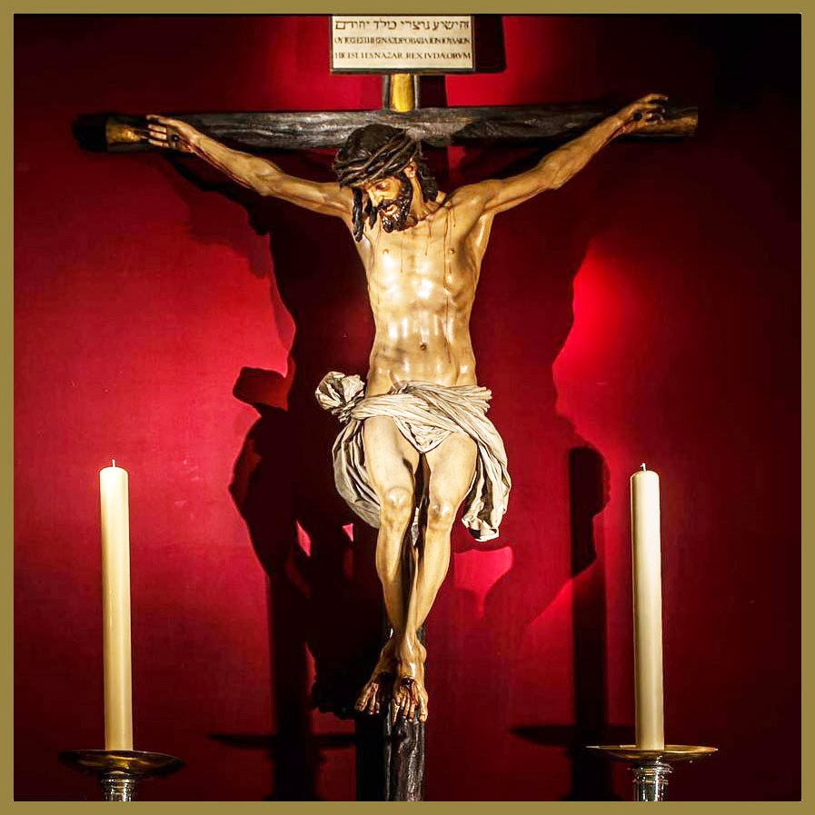

Señor Jesús crucificado,
con maestría recordado por artistas del pincel o del cincel.
Te pedimos que podamos superar la impresión estética del arte
y lleguemos a la realidad misteriosa del ser humano que muere
y sobre todo del ser divino que voluntariamente
se deja clavar en la cruz
para obtener el perdón de los pecados de todos los hombres.

En esa dimensión del misterio incomprensible, sorprendente, transformador y a veces desconcertante, es donde nosotros queremos dirigir los ojos, para fijarlos
en los productos del arte.
Pero sobre todo para que sirvan de tránsito hacia la contemplación del misterio, que es patrimonio del alma.

Te adoramos Cristo muerto, como lo hacemos cuando te adoramos en las imágenes gloriosas de la resurrección.

Hermandad de Jesús del Gran Poder. Sevilla
Martínez Montañés Talla de 1630. Restaurada 2015

Virgen Santísima, de bellos ojos y de suaves formas,
que suscitas el amor en quienes te contemplan.
Abres con tus ojos humildes el camino a los que
te descubren como Madre amorosa
y testigo de los misterios de Jesús, tu hijo.
Ofrece a los hombres con tu sonrisa y con tu silencio
la ayuda necesaria para descubrir a tu divino Hijo
y vivir conforme a su mensaje salvador.
Ayuda a los más necesitados y alejados
para que revivan se gérmenes de cristianos y cultivan sus valores evangélicos acaso ignorados o tal vez olvidados, pero que son los que fueron sembrados a su paso por la tierra.
Son los valores de perdón, de la comprensión, de la compasión, de la oración, de la fidelidad a Dios.
La Virgen Maria niña, con su madre Santa Ana
Martínez Montañes. Sevilla. Iglesia del Buen Suceso. Talla de 1632

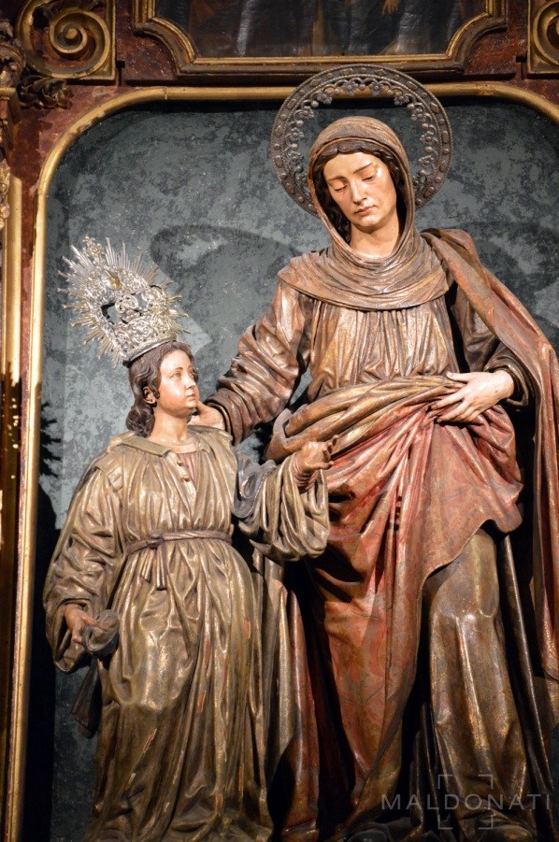
Madre divina, que también tuviste madre
Y en ella aprendiste serlo tú para cuando la hora te llegara.
Aunque sabemos pocos de la “abuela” del niño Jesús y la tradición nos dice que se llamaba Ana
y estaba desposada con Joaquín.
Sabemos que tú estabas muy bien preparada para
cuando esa hora llegara.
De lo contrario el ángel no te hubiera saludado como la llena de gracia (kejaritomene)
Al admirarte con la suavidad y la piedad como niña,
te reconocemos los cristianos como mujer singular,
que tuviste todo preparado por el ambiente de fidelidad en el que naciste, creciste, viviste y luego actuaste.

